TRƯỜNG THPT NGUYỄN THỊ DIỆU
ĐÁP ÁN ĐỀ KIỂM TRA HỌC KÌ II – NĂM HỌC 2016 – 2017
Môn : VẬT LÝ – Khối: 12 – BAN KHTN
A. PHẦN TRẮC NGHIỆM: (6đ) (Gồm 24 câu)
 | 312 | 313 | 314 | 315
1 | C | A | D | A
2 | C | B | A | A
3 | A | C | B | B
4 | D | B | B | D
5 | A | D | A | C
6 | B | A | C | D
7 | A | B | D | D
8 | A | C | B | C
9 | D | C | D | C
10 | B | B | A | A
11 | C | D | C | D
12 | B | D | A | A
13 | A | D | D | D
14 | D | A | B | A
15 | C | B | C | B
16 | B | A | D | B
17 | B | A | D | B
18 | C | D | A | B
19 | A | C | A | C
20 | B | A | B | D
21 | D | D | C | A
22 | C | B | C | B
23 | D | C | C | C
24 | D | C | B | C

B. PHẦN TỰ LUẬN : (4 đ)
MÃ ĐỀ 312:
Câu 4:
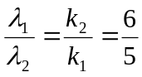 => k₁ = 5, k₂ = 6
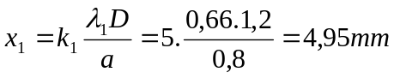 => D
Câu 6:
P = n_{o}. = 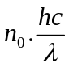 => 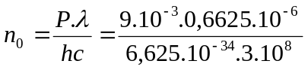= 3.10¹⁶ hạt
n_{o(5s)} = 5.3.10¹⁶ = 1,5.10¹⁷ hạt => B
Câu 7:
I_{o} = Q_{o}.= 3.10⁻⁸.2.10⁷ = 0,6 A
Vì i luôn sớm pha hơn q một góc , nên 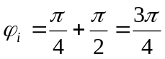
Vậy: i = 0,6cos(2.10⁷t + 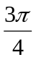) (A) => A
Câu 17:
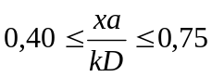
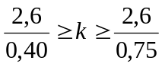
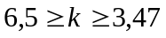 => k = 6,5,4
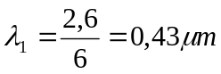
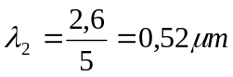
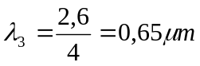 => B
Câu 19:
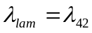
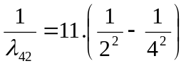 => = 0,4848 µm => A
B. PHẦN TỰ LUẬN : (4 đ)
MÃ ĐỀ 313
Câu 3:
P = n_{o}. = => = 3.10¹⁶ hạt
n_{o(5s)} = 5.3.10¹⁶ = 1,5.10¹⁷ hạt => C
Câu 4:
=> k = 6,5,4
=> B
Câu 16:
I_{o} = Q_{o}.= 3.10⁻⁸.2.10⁷ = 0,6 A
Vì i luôn sớm pha hơn q một góc , nên
Vậy: i = 0,6cos(2.10⁷t + ) (A) => A
Câu 17:
=> k₁ = 5, k₂ = 6
=> A
Câu 19:
=> = 0,4848 µm => C

B. PHẦN TỰ LUẬN : (4 đ)
MÃ ĐỀ 314
Câu 1:
=> k₁ = 5, k₂ = 6
=> D
Câu 12
=> k = 6,5,4
=> A
Câu 14
=> = 0,4848 µm => B
Câu 18
P = n_{o}. = => = 3.10¹⁶ hạt
n_{o(5s)} = 5.3.10¹⁶ = 1,5.10¹⁷ hạt => A
Câu 20
I_{o} = Q_{o}.= 3.10⁻⁸.2.10⁷ = 0,6 A
Vì i luôn sớm pha hơn q một góc , nên
Vậy: i = 0,6cos(2.10⁷t + ) (A) => B
B. PHẦN TỰ LUẬN : (4 đ)
MÃ ĐỀ 315
Câu 4:
=> k = 6,5,4
=> D
Câu 7
=> = 0,4848 µm => D
Câu 14
=> k₁ = 5, k₂ = 6
=> A
Câu 17
P = n_{o}. = => = 3.10¹⁶ hạt
n_{o(5s)} = 5.3.10¹⁶ = 1,5.10¹⁷ hạt => B
Câu 24
I_{o} = Q_{o}.= 3.10⁻⁸.2.10⁷ = 0,6 A
Vì i luôn sớm pha hơn q một góc , nên
Vậy: i = 0,6cos(2.10⁷t + ) (A) => C

---------HẾT---------

